*LesNormandeau-Desilets.ca*

Documentation

* Ligthroom
  + Adobe Lightroom Classic est le logiciel que j’utilise pour organiser les photos. Chaque photo est identifier de plusieurs façons; titre, date de prise de vue, etc..
  + Les photos qui se retrouvent sur le site web sont identifiés avec le contour violet en plus d’être marquées d’un petit drapeau. Utiliser l’automatisme « Tous les Normandeau-Desilets » afin d’afficher les photos du site web.
  + 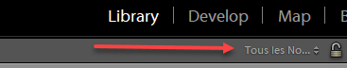Les champs de metadata ci-dessous sont utiliser à d’autres fins que celles indiquées.

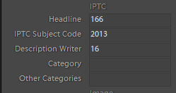

* + - **Headline** est le numéro de l’index de référence d’une personne du logiciel de généalogie Legacy. 166 est l’index de Camille Dufour.
    - **IPTC Subject Code** est l’année précise ou approximative où la photo a été prise. Cette valeur sert à trier les photos en ordre chronologique.
    - 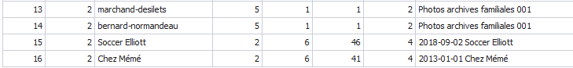**Description Writer** est le numéro de la clef primaire de la table « Repository_titles_rpt ». Voir « insertFoldersInPfoFile.sql » pour plus d’information concernant cette valeur.
* PhpStorm
  + Html
  + Javascript
  + Css
  + Php
* DbForge Studio
  + Mysql
* Legacy
* Godaddy
* Github
* Adobe Acrobat Pro